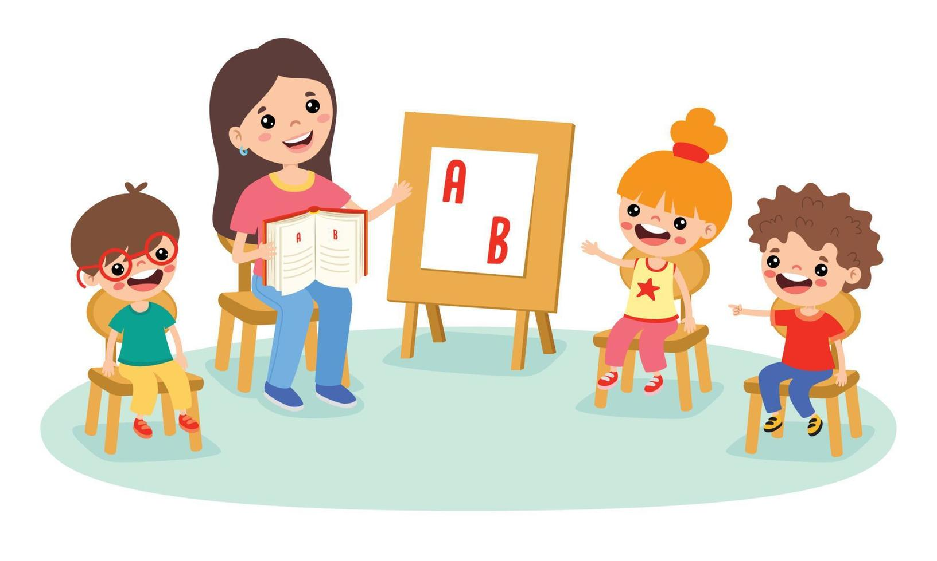
Диагностика нарушений речи у детей дошкольного возраста.
Логопедическая диагностика играет важную роль в оценке речевого развития ребенка.
Сегодня наблюдается увеличение количества детей с различными нарушениями речи, часто у них присутствуют трудности, связанные с адаптацией в социуме и эмоционально-волевые расстройства разной степени выраженности, которые выявляются на различных этапах логопедического обследования.
С одной стороны, оно позволяет выявить нарушение, а с другой – определить метод воздействия на него с помощью коррекционного обучения.
В процессе диагностики речевого развития ребенка, логопед
-проверяет соответствие развития речи ребенка возрастным нормам,
-проводит диагностику словарного запаса ребенка и его понимание обращенной речи,
-проводит обследование звуковой культуры речи ребенка,
-проводит обследование грамматического строя речи,
-проводит обследование связной речи ребенка.
Для логопедического обследования используется специальное оборудование:
-деревянные шпатели,
- игрушки издающие звуки,
-пирамидки, матрёшки, счётные палочки,
-набор карточек с изображением предметов разных родовых категорий для исследования операции классификации,
-для исследования памяти логопед пользуется таблицами, карточками с изображением знакомых предметов для запоминания: запоминание цифр, слов, геометрических фигур и т.д,
-специальные комплекты картинного материала для диагностики речевых нарушений.
Также можно использовать следующие пособия:
-Белавина Н. Н. Логопедические карточки для обследования речи.
-Смирнова И.А. Логопедический альбом для обследования звукопроизношения
-Волкова Г.А. Альбом для исследования фонетической и фонематической сторон речи дошкольников.
-С.Д. Забрамная, О.В. Боровик "Практический материал для проведения психолого-педагогического обследования детей".
Этапы диагностики:
I этап- логопед знакомится с ребенком, необходимо расположить его к себе и получить от родителей краткие анамнестические сведения: возраст, семья, болезни. Путем наблюдения и проведения психодиагностической работы выявляется примерный уровень психического и физического развития, характер взаимоотношений с родителями, друзьями, воспитателями, отношение к своему дефекту речи, стремление и интересы, особенности эмоционально-волевой сферы, общего и речевого поведения. Если есть необходимость, то проводится беседа с родителями и дополнительно психологическое исследование (памяти, внимания, мышления).
II этап- диагностируются анатомические особенности артикуляторного аппарата. Особенности строения артикуляторного аппарата описываются, по следующей схеме:
• Губы: в пределах нормы, боковая расщелина – односторонняя, двусторонняя.
• Зубы: в пределах нормы, вне челюстной дуги, сверхкомплектные, деформированны, редкие.
• Прикус: прогнатия – выдвинутая вперед верхняя челюсть, прогения – выдающаяся наружу нижняя челюсть, открытый передний прикус – искривленные челюсти в передней части на почве рахита или вследствие неправильно выросших передних зубов, открытый боковой прикус.
• Твердое нѐбо: нормальное, готическое, уплощенное, расщелина (частичная, полная, скрытая),
• Мягкое нѐбо: нормальное,короткое, расщелина.
• Язык: узкий, подъязычная связка нормальная, короткая.
• Нижняя челюсть: в пределах нормы; деформирована.
В заключении по II этапу обследования отражаются все особенности строения артикуляторного аппарата: нормальное, негрубые отклонения (указываются какие), грубые отклонения (какие). Отмечаются особенности глотания
III этап- диагностируются затруднения в движениях артикуляторных органов: явная невозможность, значительное ограничение объема движений, склонность к постоянному удерживанию языка “комком” в глубине полости рта, трудности изменения заданного положения речевых органов, тремор, гиперкинез, замедление темпа при повторных движениях.
Выявление особенностей речевой моторики производится в процессе выполнения ребенком по указанию логопеда определенных действий:
1. Для выявления подвижности губ: вытянуть губы вперед и отвести их уголки в стороны; поднять верхнюю губу, опустить нижнюю, облизнуть их; усиленно выдыхая, вызвать вибрацию губ; надуть щеки – втянуть их.
2. Для выявления подвижности языка: сделать язык сначала узким, а потом широким; поднять кончик языка к верхним резцам и опустить к нижним, подвигать им, как “маятником”.
3.Для выявления подвижности нижней челюсти: опустить челюсть, выдвинуть вперед; устанавливается, нет ли контрактуры.
4. Для выявления подвижности мягкого неба: произнести звук “а”. При этом определяется наличие или отсутствие активного замыкания мягкого неба с задней стенкой глотки, пассивное замыкание определяется шпателем или пальцем путем дотягивания мягкого неба до задней стенки глотки; одновременно отмечается наличие или отсутствие рефлексов задней стенки глотки.
При выполнении указанных действий логопед отмечает наличие или отсутствие у обследуемого сопутствующих движений лица, мимических мышц. В процессе обследования устанавливается состояние общей моторики: координация движений, чувство равновесия, навыки самообслуживания, леворукость, праворукость, или двурукость.
Итогом III этапа исследований является заключение:
• Движения артикуляторного аппарата: активные. пассивные.
• Объем движений: полный, неполный.
• Тонус мускулатуры: нормальный, вялый, чрезмерно напряженный.
• Точность движений: точные, последовательные, неточные, отсутствует последовательность движений.
• Наличие сопутствующих движений.
• Темп движений: нормальный, замедленный, быстрый.
• Длительность удерживания органов артикуляции в определенной позиции: больше или меньше 3 секунд.
IV этап- диагностируются нарушения звукопроизношения. Для этого используются наборы предметных картинок. Предметы на рисунках подобраны так, чтобы исследуемые звуки находились в трех позициях – в начале, середине и в конце слова. Звонкие согласные в конечной позиции не предлагаются, так как при произношении они оглушаются. На этом этапе определяется характер нарушения: полное отсутствие звука, замена его другим, искаженное произнесение - это может быть носовое, смягченное, губное, межзубное, боковое, велярное, увулярное.
По результатам IV этапа обследования состояния звукопроизношения составляется заключение:
- при изолированном произнесении звука: нормальное, отсутствует, заменяется, искажается;
-в начале, в середине, в конце слова: нормальное, отсутствует, заменяется, искажается;
-нарушено произношение шипящих (ш, ж, ч, щ), свистящих (с, з, ц), дрожащих (р, рь, л, ль)
V этап- диагностирование состояния слухового дифференцирования звуков. Его необходимо проводить в том случае, если обнаружились замены свистящих и шипящих звуков, либо их смешение внутри каждой из этих групп согласных, а также не различие звонких и глухих звуков. Закрыв лицо экраном, логопед голосом средней силы многократно в разной последовательности произносит слоги, слова, предложения с оппозиционными звуками, а ребенок, стоящий на расстоянии 1,5-2 м. от него, повторяет сказанное или показывает соответствующую картинку.
Для установления состояния слухового дифференцирования звуков решаются следующие задачи:
1.Проверить состояние слуха. Для этого ребенок должен выполнить задание, данное тихим голосом или шепотом. Например: “Покажи, где висит картина”, “Подними правую руку”.
2. Выявить дифференциацию неречевых звуков. Для этого ребенок должен ответить на вопросы: “Что гудит?” (паровоз), “Что проехало?” (машина), “Кто смеется?” (мальчик), “Угадай, что звучит?” (колокольчик, льется водичка, шуршит бумага).
3. Выявить состояние слуховой памяти и понимания речи. Для этого ребенок должен выполнить различные поручения в заданной последовательности. Например: “Дай мне кубик, а на столе возьми мяч”, “Поставь пушку на стол, а зайца посади на стул и подойди ко мне,
4. Проверить слуховое различение слогов, слов с оппозиционными звуками. Для этого ребенок должен повторить за исследователем: ба – па, да – т, ка – га – ка, са – ся, жа – ша, са – за; миска – мишка, катушка – кадушка, роза – лоза; смешной ушастик; железный жбан; бронзовая люстра; Рома строил планер.
5. Проверить состояние фонематического анализа и синтеза (у детей старше четырех лет). Для этого ребенок должен выполнить следующие задания:
а) определить, есть ли звук “с” в словах: ананас, ласка, миска, куст;
б) определить количество звуков в слове и место звука “с” в словах: слон, лиса, поднос;
в) составить слово из звуков: с л, о, н; м, о, с; р, а, ш;
г) придумать слово на заданный звук: с, ш, л, р;
д) из разных картинок отобрать только те, названия которых начинаются на определенный звук.
В заключении V этапа отмечается уровень сформированности слуховой дифференциации и фонематического восприятия достаточно или недостаточно сформирован.

Если ребенку требуется дополнительное исследование у врача - невролога, ЛОР или психолога, то логопед может направить ребенка к этим специалистам.
По результатам логопедического обследования выставляется речевое заключение.
«Диагноз» - подразумевается определение, причины какого-либо нарушения с целью его коррекции, что влечет за собой определенное решение о педагогическом воздействии на данный объект. Установив причины речевых нарушений, намечаются меры по их устранению, компенсации с учетом резервных возможностей каждого ребенка.
Таким образом, только правильно проведенная логопедическая диагностика позволяет понять уровень речевого развития ребенка, степень тяжести речевого дефекта и даёт возможность правильному построению коррекционной работы и выработки тактики в построении работы с каждым ребёнком.

Учитель – логопед Дзюба Н.Д.

